Консультация для родителей
Театральная деятельность и ее значение в развитии ребенка
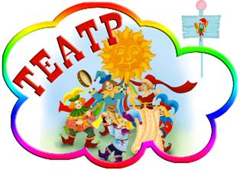
Театр – это волшебный мир. Он дает
уроки красоты, морали и нравственности.
А чем они богаче, тем успешнее идет
развитие духовного мира детей…”
(Б. М. Теплов)

Театральная деятельность в детском саду имеет свои особенности. «Это волшебный край, в котором ребенок радуется, играя, а в игре он познает мир».
Театрализованная деятельность — это самый распространенный вид детского творчества. Во время зрелища воображение позволяет ребенку наделять героев пьесы человеческими свойствами, воспринимать происходящее как реальность, сочувствовать, переживать и радоваться за героев пьесы. Дети учатся замечать хорошие и плохие поступки, проявлять любознательность, они становятся более раскрепощенными и общительными, учатся четко формулировать свои мысли и излагать их публично, тоньше чувствовать и познавать окружающий мир.
Значение театрализованной деятельности невозможно переоценить. Театрализованные игры способствуют всестороннему развитию детей: развивается речь, память, целеустремленность, усидчивость, отрабатываются физические навыки (имитация движений различных животных). Значение театрального жанра заключается еще и в том, что он эмоционально развивает личность. Ведь зачастую родителям бывает некогда почитать ребенку книжку. А как загораются глаза малыша, когда взрослый читает вслух, интонационно выделяя характер каждого героя произведения!
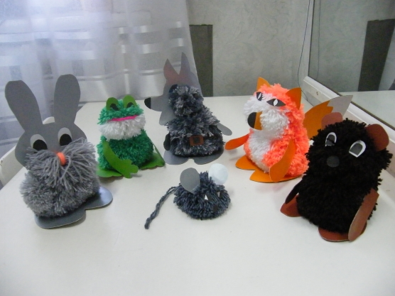
Существуют разные виды театров.
Особой популярностью пользуется настольный театр, подобранный к определенной сказке. Настольным театром также могут служить картинки, наклеенные для устойчивости на катушки с нитками. Дети с удовольствием обыгрывают сказку, импровизируют, придумывая новые диалоги и новый сюжет.
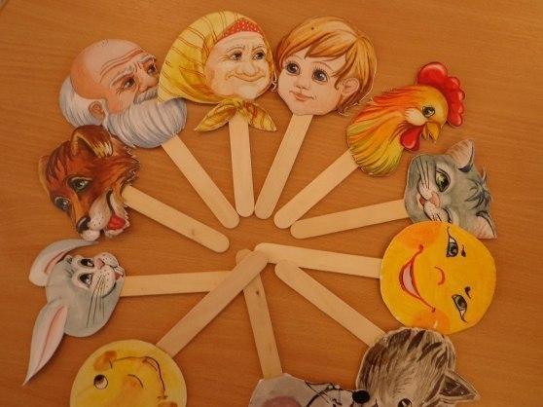
Театр картинок — это картины, на которых запечатлены герои и действия в соответствии с содержанием художественного произведения. Изготавливать такой театр несложно: в ход идут старые книжки, из которых вырезают иллюстрации. Некоторых героев сказки можно нарисовать самостоятельно. Эти картинки наклеиваются на картон, а с обратной стороны прикрепляется кусочек бархатной бумаги — чтобы изображение не скатывалось с ткани.

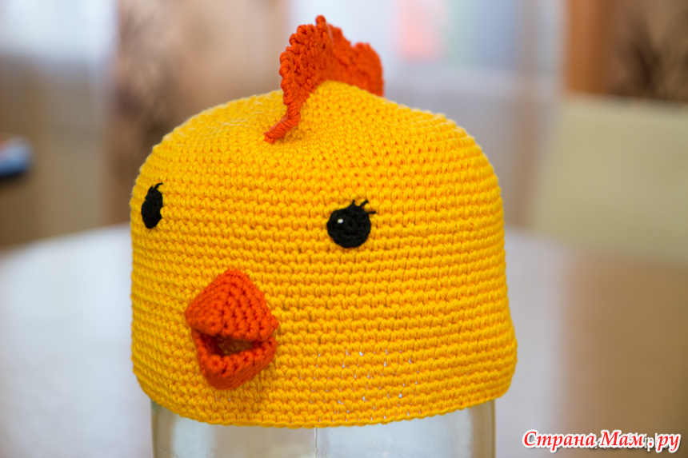
Театр масок. На страницах различных журналов нередко встречаются описания изготовления театральных шапочек и масок. Но маски из бумаги очень непрочны и при частом использовании быстро рвутся. Пошив шапочек из ткани — очень трудоемкий процесс. Поэтому для сказочных животных можно связать шапочки из пряжи, которая называется «травка». Из нее шапочки получаются пушистыми, а так как пряжа не шерстяная, детям в них не жарко. Вязать можно на крупных спицах, за счет чего изделие изготавливается довольно быстро, растягивается на любой размер головы и при необходимости легко принимает прежний вид.

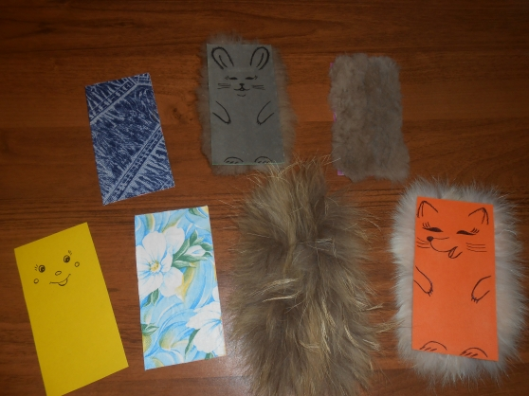
Тактильный театр: он представляет собой картонные прямоугольники, с одной стороны которых наклеен мех либо ткань различной текстуры, с обратной стороны — изображение сказочного персонажа. Тактильный театр очень нравиться детям. Играя в него, они с удовольствием гладят и ощупывают героев. Можно предложить игру «Угадай на ощупь»: дети закрывают глаза, и им предлагается отыскать одного из персонажей театра. Такой театр помогает развивать мелкую моторику рук.

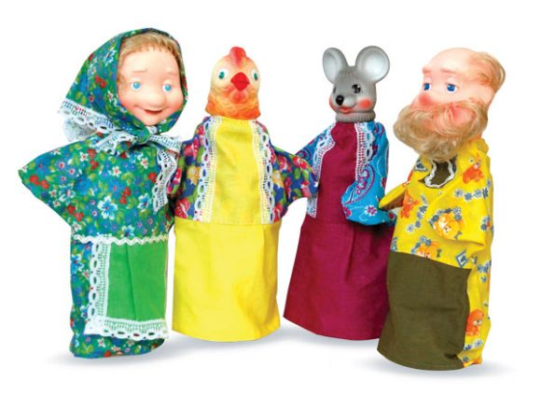
Кукольный театр – особый вид театрального представления, в котором вместо актеров (или наряду с актерами) действуют куклы. Театр Кукол один из первых знакомит детей с миром искусства. Кукольный театр для детей. Преимущественно построен на сказочном материале. Как правило, сочетает две функции – воспитательную и развлекающую.

Игры-драматизации: сшиты различные сарафаны, головные уборы, жилеты, юбки и др. Все это способствует театральной деятельности детей, умению перевоплощаться, способности к импровизации, коммуникативности и расширению словарного запаса.
Большим театрализованным представлениям предшествует трудоемкая предварительная работа: обыгрывание различных сказочных сюжетов, обучение подражать повадкам животных, импровизировать на темы знакомых сказок; разучивание диалогов, фрагментов сказок, потешек; использование в речи различных ситуаций; воспитание умения выслушивать товарища до конца, понимать нравственную сторону сказки. Это один из самых простых способов доставить ребенку радость, помочь ему стать обладателем собственного театра.
На столе можно сымпровизировать театральную ширму из чего угодно, например, из двух обувных коробок, линейки и пары пестрых платков. Садитесь в зрительный зал и получайте максимум удовольствия от самодеятельного театра. Или играйте вместе с детьми. Они сами скажут, как надо. Ну, а если вы сами ОЧЕНЬ хотите стать актером, изъявите свое желание – вряд ли дети будут сильно возражать. Попробуйте вместе с ребенком и его друзьями смастерить дома кукольный театр. "Сцену" и театральный реквизит лучше всего приготовить самим.
Таким образом, театральная деятельность - это увлекательное время препровождения не только поможет развить у детей творческие способности и фантазию, но и научит их работать сообща, сделает ребятишек более уверенными и раскрепощенными. Кроме того, эта игра отлично развивает речь ребенка и учит навыкам социального взаимодействия. Театрализованные игры всегда радуют, часто смешат детей, пользуются у них неизменной любовью.

Желаем творческих успехов Вам и детям!
Составила: Григорян Мариам Олеговна, музыкальный руководитель.

